Network Game Programming

추진 계획서

* Lazenca, Save Us

과목: 네트워크 게임 프로그래밍

교수 명: 김재경 교수님

학번: 2013180049

2016180038

2016182029

이름: 김천기, 장은선, 이소현

**목차**

1. 애플리케이션 소개
2. High-level 디자인
3. Low-level 디자인

4.동기화 이슈와 스레드 설계

5. 개발환경

6. 팀원 별 역할분담

7. 개발 일정

1. **애플리케이션 소개**

* **게임 이름**: Lazenca, Save Us
* **게임 장르**: 2D 종 스크롤 슈팅게임
* **게임 소개**: Galage를 모작한 2인용 2D 종 스크롤 슈팅 게임이다. 각 플레이어들은 자신의 비행기를 상, 하, 좌, 우로 움직이며 적의 공격을 피해 총알을 발사해 적을 무찌른다.

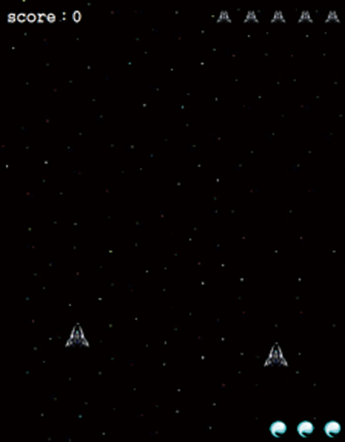

* 게임 실행화면 (예시)
* **조작법**

|  |  |
| --- | --- |
| **키** | **설명** |
| 방향키 | 플레이어 이동 |
| Space bar | 총알 발사 |
| ~~V~~ 🡪M | 필살 기 |

편의를 위해 V에서 M키로 변경하였습니다

* **게임설정**

1. **Object**

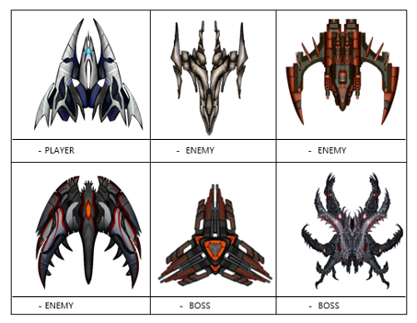

1. **Skill & Item**

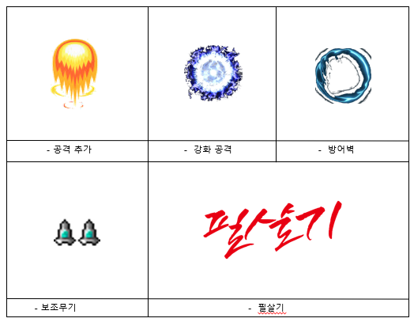

미구현

미구현

미구현

1. **High-Level 디자인**

* **서버 & 클라이언트 순서도**

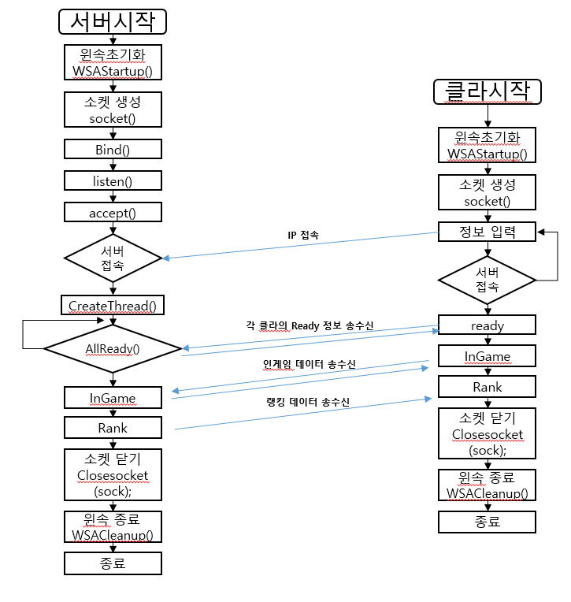

**3.Low-level 디자인**

서버 구현 방식: TCP

캐릭터의 움직임이 중요한 게임이기 때문에 데이터 손실이 일어났을 경우, 연속적인 데이터 중간에 데이터 손실로 버림이 일어날 경우에 데이터의 연속성이 끊겨 움직임이 끊어져 보일 수 있기 때문에 모든 데이터를 정확하게 주고받을 수 있는 TCP를 사용한다.

**<송수신 데이터>**

**- 클라이언트 🡪 서버**

플레이어 레디 정보

키 입력 정보

**- 서버 🡪 클라이언트**

플레이어 레디 정보

플레이어 생존 정보

플레이어의 좌표 값

공격의 좌표 값

적의 체력

점수

- 클라이언트

class PlayerInfo{ **- 플레이어의 정보 구조체**

POINT Pos;

int Hp;

bool Shield;

bool SubWeapon;

bool Power;

int BulletCount;

int Score;

}

class EnemyInfo{ **- 적의 정보 구조체**

int Type;

int Hp;

int BoomCount;

bool IsBoom;

}

class ClientInfo{ **- 클라이언트의 정보 구조체**

int Scene;

bool IsReady;

}

enum E_SCENE **- SCENE 번호**

{

E_TITLE,

E_MENU,

E_INGAME,

E_GAMEOVER,

E_RANK

}

* 데이터 전송주기

|  |  |  |  |
| --- | --- | --- | --- |
| 씬 | 보내는 것 | 주기 | 이동 |
| 메뉴 | 레디정보 | 매 프레임 | Client -> Server |
| 씬 정보 | 매 프레임 | Server -> Client |
| 플레이어 번호 | 씬 정보가 바뀔 때 1회 | Server -> Client |
| 인 게임 | 키 입력 | 매 프레임 | Client -> Server |
| 플레이어 정보 | 매 프레임 | Server -> Client |
| 적 정보 | 매 프레임 | Server -> Client |
| 적 총알 정보 | 매 프레임 | Server -> Client |
| 아이템 정보 | 매 프레임 | Server -> Client |
| 플레이어 총알 | 매 프레임 | Server -> Client |
| 게임오버 | 점수 및 랭크 | 게임이 끝날 경우 1회 | Server -> Client |

* 프레임 당 패킷 전송 횟수: 30번

**- 윈속 초기화**

Int WSAStartup()

**- 소켓 생성**

socket()

**- 사용자 정보 입력**

ip주소, 닉네임

**- 서버접속**

connect()

**- 레디 정보를 송신**

void SendInitData(ClientInfo)

**- 게임 실행**

<KeyDown 시>

- void SendData(PlayerInfo , EnemyInfo**) - 모든 OBJECT들의 정보 송신**

**- 게임 실행**

~~Int IsPlayerAlive()~~ **~~–플레이어의 목숨 개수를 반환하여 플레이어의 생존을 확인하고, 남은 목숨을~~****~~그린다.~~**

Player의 GetHp()함수를 사용하여 m_Hp가 0보다 크면 InGame->Render()에서 렌더링한다

~~bool IsEnemyAlive()~~ **~~-살아있는 적을 판단하여 그린다.~~**

~~void IsDrawItem(bool)~~ **~~-활성화된 아이템을 판단하여 그린다.~~**

~~void IsDrawBullet(bool)~~ **~~– 화면 안에서 적 오브젝트와 충돌하지 않은 총알을 그린다.~~**

객체의 IsAlive()함수를 사용하여 alive가 true면 InGame->Render()에서 렌더링한다

void RecvInGameData(PlayerInfo, EnemyInfo) **–서버에서 받은 정보로 객체 정보를 업데이트 해준다**

**- 게임종료**

void IsAllPlayerDead() **–게임 종료를 위해 모든 플레이어가 죽었는지 확인 후 서버에서 받은 값을 현재 플레이어의 생존, score정보를 저장하고 Score 페이지로 씬을 넘긴다.**

~~void RecvRankData()~~ **~~-10위권 내의 랭킹 정보를 송신받는다.~~**

MyMenu의 생성자에서 정보를 송신받는다

~~void DrawScore()~~ **~~-획득한 점수를 그린다~~.**

~~void DrawRank()~~ **~~-서버에서 송신 받은 랭킹정보를 그린다~~.**

MyMenu->Render();에서 서버에서 송신받은 닉네임, 랭킹,점수 정보를 그립니다

- 서버

class ClientInfoToHandle**{ - 모든 플레이어의 레디 정보와 생존 상태를 확인하고자 만든 구조체**

bool isReady;

bool isDead';

}

**- 접속클라이언트 관리**

ClientInfoToHandle clientinfotohandle[2]

client_count = 0;

**-** **접속**

~~void SetReady()~~ **~~– 플레이어의 ready 정보를 토대로 레디 상태를 설정하는 함수~~** (불필요)

bool IsAllClientReady() **- 모든 클라이언트의 레디 상태를 확인하는 함수**

**- accept**

**-** **createthread**

~~전역변수 int g_ClientNum = 0~~; (불필요)

processClient() **- 접속한 순서대로 g_ClientNum 할당한다.**

- **레디정보 수신**

void RecvInitData(ClientInfo) **- ready 정보 받고 ClientInfo 의 상태를 바꾼다**

void IsAllClientReady(bool**) - 모든 클라이언트가 레디 상태이면 게임실행 씬으로 넘어간다.**

**- 게임실행**

class PlayerInfo{ **- 플레이어 정보 구조체**

POINT Pos;

int Hp;

int BulletCount;

bool Shield;

bool SubWeapon;

bool Power;

int Score;

}

class EnemyInfo{ **- 적 정보 구조체**

int Type;

int Hp;

int BoomCount;

bool IsBoom;

}

void RecvInGameData(PlayerInfo, EnemyInfo) **-게임 실행 중 필요한 데이터(아이템 획득 여부, 적 죽음 여부, 점수 등) 수신한다.**

void SendInGameData(PlayerInfo, EnemyInfo) **-게임 실행 중 필요한 데이터(아이템 획득 여부, 적 죽음 여부, 점수 등) 송신한다.**

void CheckEnemybyPlayerBulletCollision(playerbullet, EnemyInfo) **-내 총알과 적의 충돌체크 🡪 멤버변수 값을 변경한다.**

void CheckPlayerbyEnemyBulletCollision(enemybullet, PlayerInfo) **-적 총알과 나의 충돌체크 🡪 멤버변수 값을 변경한다.**

void KeyInpuFunc(ClientNum); -**실행 중 필요한 각 클라의 키값을 수신**

void SkillUpdate(); **-스킬 진행 및 스킬 충돌처리**

void EnemyUpdate(Mnum, Ebnum, ClientNum) **-적의 정보 업데이트**

void ItemUpdate(Inum) – **아이템의 충돌체크 및 정보업데이트**

void ChackAndUpdate(Bnum) **–플레이어의 총알과 적의 충돌체크 및 상태 업데이트**

void EnemyBulletChack(); **-적의 총알과 플레이어의 충돌체크 및 화면 밖으로 나가면 삭제 업데이트**

void PlayerBulletUpdate() **-플레이어의 총알상태 및 이동 업데이트 화면 밖으로 나가면 삭제**

void RankScene(int SendCount, int ClientNum) **-스코어 정보와 랭킹정보 저장 및 송신**

**-** **게임 종료**

bool IsAllPlayerDead(int Client1PHp, int Client2PHp) **-모든 플레이어가 죽으면 게임을 종료한다.**

**- 스코어**

void SetRank() **–이전에 저장된 랭킹정보와 현재 플레이어의 정보를 삽입하여 정렬한다.**

void SendRankData() **-10위권 내의 정보를 클라이언트에게 전송한다.**

// 정리 필요

서버

Object의 좌표를 얻는 함수

POINT CGameObject::GetPos()

int CGameObject::GetXPos()

int CGameObject::GetYPos()

Object의 Hp를 얻는 함수

int CGameObject::GetHp()

Object의 크기를 얻는 함수

int CGameObject::GetSize()

Object의 Type을 얻는 함수

int CGameObject::GetType()

Object의 Alive값을 얻는 함수

bool CGameObject::GetAlive()

Object의 좌표를 설정하는 함수

void CGameObject::SetPos(int x, int y)

void CGameObject::SetXPos(int x)

void CGameObject::SetYPos(int y)

Object의 Hp를 설정하는 함수

void CGameObject::SetHp(int hp)

Object의 크기를 설정하는 함수

void CGameObject::SetSize(int size)

Object의 Type을 설정하는 함수

void CGameObject::SetType(int type)

Object의 Alive값을 설정하는 함수

void CGameObject::SetAlive(bool life)

Bullet이 생성될 때 좌표와 타입에 따라 다르게 생성

CBullet(POINT pos, int typeNum)

Bullet의 Type값을 얻는 함수

int CBullet::getType()

Bullet과 적이 충돌했는지 체크하는 함수

bool CBullet::IsCrashtoEnemy(CGameObject enemy)

Bullet과 플레이어가 충돌했는지 체크하는 함수

bool CBullet::IsShootPlayer(PlayerInfo player)

Item이 생성될 때 아이템 정보에 따라 다르게 생성

CItem(ItemInfo itemInfo)

Item의 방향을 설정하는 함수

void CItem::SetDir(char c, bool b)

Item의 방향을 얻는 함수

bool CItem::GetDir(char c)

Item의 인덱스를 얻는 함수

int CItem::GetIndex()

Item의 플레이어가 아이템을 얻었는지 체크하는 함수

bool CItem::IsGetItem(PlayerInfo player)

Monster가 생성될 때 적 정보에 따라 다르게 생성

CMonster(EnemyInfo enemyInfo)

Monster의 안의 적이 가지고 있는 총알 벡터

vector<CBullet> m_EnemyBullet

Monster의 방향을 설정하는 함수

void CMonster::SetDir(char c, bool b)

Monster의 방향을 얻는 함수

bool CMonster::GetDir(char c)

Monster의 인덱스를 얻는 함수

int CMonster::GetIndex()

Monster의 인덱스를 설정하는 함수

void CMonster::SetIndex(int index)

랭크파일을 열어 랭크 벡터에 저장하는 함수.

istream&ReadInputFile(istream& in, vector<Score>& vec)

스레드 함수. 모든 정보 처리를 이 함수에서 함

DWORD WINAPI ProcessClient(LPVOID arg)

들어오는 클라이언트 순서로 플레이어의 정보 초기값을 설정해줌

void Server::SetInitData(PlayerInfo& a, int num)

모든 클라이언트들이 레디했는지 확인하는 함수

bool Server::IsAllClientReady()

플레이어의 좌표 등 바뀌는 정보를 송신

void Server::SendAllPlayerInfo( PlayerInfo P[])

적 생성 함수

void Server::MakeEnemy()

아이템 생성 함수

void Server::MakeItem()

스킬 – 적 간 충돌체크

void Server::SkillCollision(vector<CMonster> &Target)

플레이어 – 아이템 간 충돌체크

void Server::CheckItembyPlayerCollision( vector<CItem>& item, PlayerInfo& player)

플레이어 총알 – 적 간 충돌체크

void Server::CheckEnemybyPlayerBulletCollision(vector<CBullet> &Bullet, vector<CMonster> &Target)

적 총알 – 플레이어 간 충돌체크

void Server::CheckPlayerbyEnemyBulletCollision(vector<CBullet>Bullet, PlayerInfo& player)

이전에 저장된 랭킹에 현재 정보 삽입 및 정렬 함수

void Server::SetRank(ofstream &out, vector<Score>& vec, Score temp)

지난 로우레벨에서 불필요해서 제거한 함수들

~~void SetReady()~~ **~~– 플레이어의 ready 정보를 토대로 레디 상태를 설정하는 함수~~**

~~void RecvInitData(ClientInfo)~~ **~~- ready 정보 받고 ClientInfo 의 상태를 바꾼다~~**

~~void RecvInGameData(PlayerInfo, EnemyInfo)~~ **~~-게임 실행 중 필요한 데이터(아이템 획득 여부, 적 죽음 여부, 점수 등) 수신한다.~~**

~~void SendInGameData(PlayerInfo, EnemyInfo)~~ **~~-게임 실행 중 필요한 데이터(아이템 획득 여부, 적 죽음 여부, 점수 등) 송신한다.~~**

~~bool IsAllPlayerDead(int Client1PHp, int Client2PHp)~~ **~~-모든 플레이어가 죽으면 게임을 종료한다.~~**

~~void SendRankData()~~ **~~-10위권 내의 정보를 클라이언트에게 전송한다.~~**

**4. 동기화 이슈와 스레드 설계**

- 동기화 이슈가 발생하는 이유

- 프레임 드랍을 어떤 방식으로 보완하였는지

1. 많은 연산 처리 때문에 느려지는 것을 확인하여 수업에서 사용한 고정 길이을 먼저보내는 방식을 사용하여 오브젝트의 연산이 필요한 만큼의 크기를 먼저 보내 알려준 후 연산하게하여 연산을 최소화 하였습니다.

2. new연산을 플레이도중 계속 사용하여 느려지는 부분을 씬생성 부분에서 미리 reserve()하고 emplace_back() 하여 플레이도중 생성부분의 연산을 없앴습니다.

3. 각각의 쓰레드가 충돌체크 및 업데이트 연산을 처리하지 않고 하나의 쓰레드가 모든 연산을 처리하여 다른 클라이언트에게 정보를 전송하는 방식을 택하여 공유자원의 충돌을 없앴습니다

4. 불필요한 오브젝트(화면 밖이나 죽은 오브젝트)를 바로바로 삭제 및 false 처리하여 불필요한 연산을 줄였습니다.

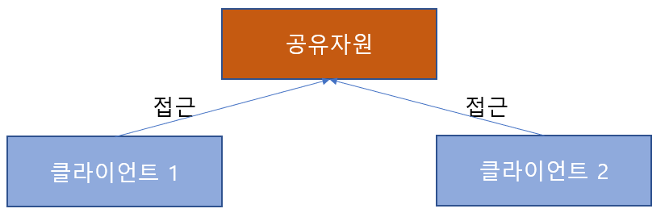

공유자원에 대해 다른 플레이어들이 동시에 정보를 송신하여 공유자원의 정보를 변경하면 정보에 혼란이 생긴다. 따라서 공유자원에 정보가 쓰일 때, 다른 클라이언트에서 읽거나 동시에 쓰는 작업을 수행하지 않아야 한다.

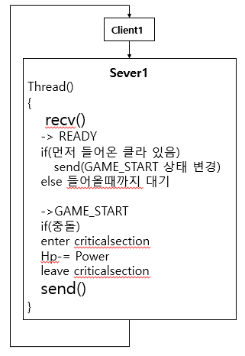

**5.개발환경**

|  |  |  |
| --- | --- | --- |
|  | 클라이언트 | 서버 |
| IDE | MS Visual Studio 2017 | |
| OS | Windows 10 | |
| Language | Visual C++ | |
| Feature | Windows API | TCP |

**6.팀원 별 역할분담**

|  |  |  |
| --- | --- | --- |
| 김천기 | 이소현 | 장은선 |
| 예상 역할분담 | | |
| 서버 프레임워크 제작 | 프레임워크 제작 | 클라이언트 보조 |
| 레디 송수신 구현 | 클라이언트 메인 | 동기화문제 해결 |
| 스레드 함수 설계 및 구현 | 클라이언트측 송수신 구현 | 스레드 함수 설계 및 구현 |
| 충돌 체크 함수 설계 및 구현 | 스코어 송수신 구현 | 충돌 체크 함수 설계 및 구현 |
| 실제 역할분담 | | |
| 서버 프레임워크 제작 | 클라이언트 프레임워크 제작 | 서버 프레임워크 제작 |
| 보조 클라이언트 | 메인 클라이언트 | 보조 클라이언트 |
| 레디 송수신 구현 | 레디 송수신 구현 | 레디 송수신 구현 |
| 스레드 함수 설계 및 구현 | 동기화 문제 해결 | 스레드 함수 설계 및 구현 |
| 충돌체크 함수 설계 및 구현 | 충돌체크 함수 및 구현 | 스코어 송수신 구현 |
| 공유자원 설계 |  | 공유자원 설계 |
|  |  |  |

**7.개발일정**

|  |  |  |  |  |  |  |
| --- | --- | --- | --- | --- | --- | --- |
|  | 김천기 | | 이소현 | | 장은선 | |
| 내용 | 비고 | 내용 | 비고 | 내용 | 비고 |
| 25 일 | 기획서 작성 | | | | |  |
| 26 일 |  |
| 27 일 |  |
| 28 일 |  |
| 29 일 |  |
| 30 일 | 시험기간 | | | | |  |
| 31 일 |  |
| 1 일 |  |
| 2 일 | 서버 프레임워크 |  | 클라 프레임워크 |  | 클라이언트 보조 |  |
| 3 일 | 서버 프레임워크 |  | 클라 프레임워크 |  | 클라이언트 보조 |  |
| 4 일 | 서버 프레임워크 |  | 클라이언트 제작 |  | 클라이언트 보조 |  |
| 5 일 | *Ready() 함수 구현 |  | 클라이언트 제작 |  | 클라이언트 보조 |  |
| 6 일 | *Ready() 함수 구현 |  | 클라이언트 제작 |  | 클라이언트 보조 |  |
| 7 일 | *GameData()  게임 실행 중 데이터 통신 함수 설계 |  | 클라이언트 데이터 전송 테스트 |  | *GameData()  게임 실행 중 데이터 통신 설계 |  |
| 8 일 | 주간 수정 및 보안 |  |  |  |  |  |
| 9 일 |  |  |  |  | 근로장학생으로 일하는 부서에서 주관하는 캠프 참여 |  |
| 10 일 |  |  | 서버& 클라  테스트 보완 |  |  |
| 11 일 | *GameData() 게임 실행 중 데이터 통신 |  | SendData() 구현 |  |  |
| 12 일 | *GameData() 게임 실행 중 데이터 통신 |  | SendData() 구현 |  |  |  |
| 13 일 | *GameData()  게임 실행 중 데이터 통신 |  |  |  | *GameData()  게임 실행 중 데이터 통신 |  |
| 14 일 | *GameData()  게임 실행 중 데이터 통신 |  | SendData() 테스트 |  | *GameData()  게임 실행 중 데이터 통신 |  |
| 15 일 | *BulletCollision()  설계 |  |  |  | *BulletCollision()  설계 |  |
| 16 일 | G-STAR 게임 박람회 참관 |  | SendData() 보완 |  | *BulletCollision()  충돌체크 함수 구현 |  |
| 17 일 |  | RecvInitData()에  따른 클라 수정 |  | *BulletCollision()  충돌체크 함수 구현 |  |
| 18 일 |  |  |  |  |  |
| 19 일 | 수정 및 보안 |  |  |  |  |  |
| 20 일 | *BulletCollision()  충돌체크 함수 구현 |  | IsAllClientReady()  구현 |  | 수정 및 보완 |  |
| 21 일 | 중간 점검 |  |  |  | 중간 점검 |  |
| 22 일 | *BulletCollision()  충돌체크 함수 구현 |  |  |  | 게임종료시  종료, 랭크저장,  랭크전송 함수 |  |
| 23 일 |  |  | SendInGameData() 서버&클라 테스트 |  | 게임종료시  종료, 랭크저장,  랭크전송 함수 |  |
| 24 일 |  |  | SendInGameData() 클라 보완 |  |  |  |
| 25 일 | 게임종료시  종료, 랭크저장,  랭크전송 함수 |  | SendInGameData() 클라 보완 |  |  |  |
| 26 일 | 게임종료시  종료, 랭크저장,  랭크전송 함수 |  | 미흡한 부분 보완 |  | 동기화 문제 해결 |  |
| 27 일 | 테스트 및 보완 |  | 미흡한 부분 보완 |  | 동기화 문제 해결 |  |
| 28 일 | 미흡한 부분 보완 |  | 테스트 |  | 동기화 문제 해결 |  |
| 29 일 | 주간 수정 및 보완 |  | 버그수정 |  | 미흡한 부분 보완 |  |
| 30 일 | 최종 수정 및 보완 |  | 최종 테스트&수정 |  | 최종 점검 및 보완 |  |
| 1 일 |  | 최종 테스트&수정 |  |  |
| 2 일 |  |  |  |
| 3 일 |  |  |  |
| 4 일 | 최종 점검 및 수정 | | | | |  |
| 5 일 |  |
| 6 일 |  |
| 7 일 |  |
| 8 일 |  |
| 9 일 |  |
| 10 일 |  |